ГУАП
КАФЕДРА № 44
ОТЧЕТ
ЗАЩИЩЕН С ОЦЕНКОЙ
ПРЕПОДАВАТЕЛЬ
доц., к.т.н., доц. |  |  |  | О.О. Жаринов
должность, уч. Степень, звание |  | подпись, дата |  | инициалы, фамилия

ОТЧЕТ О ЛАБОРАТОРНОЙ РАБОТЕ №2
РАЗРАБОТКА ПРЕОБРАЗОВАТЕЛЕЙ КОДОВ НА ОСНОВЕ ТИПОВЫХ ФУНКЦИОНАЛЬНЫХ УЗЛОВ КОМБИНАЦИОННОЙ ЛОГИКИ

по курсу: СХЕМОТЕХНИКА
РАБОТУ ВЫПОЛНИЛ
СТУДЕНТ ГР. № | 4341 |  |  |  | Е.П. Березин
 |  |  | подпись, дата |  | инициалы, фамилия

Санкт-Петербург
2025
Вариант 4
1. Цель работы
Изучить принципы работы типовых функциональных узлов комбинационной логики: шифраторов, дешифраторов, мультиплексоров. Разработать проект преобразователя кодов на их основе.

2. Задание по варианту
Сформировать проект комбинационного устройства с тремя входами и двумя выходами, работающего соответствии с заданной по варианту таблицей истинности, приведенной в таблице 1. Схема должна быть разработана в 2 вариантах: на основе пары дешифратор-шифратор и мультиплексоров.
Таблица 1 – Заданная по варианту таблица истинности
Состояния входных сигналов |  |  | Состояния выходных сигналов
x2 | x1 | x0 | y1 | y0
0 | 0 | 0 | 1 | 0
0 | 0 | 1 | 0 | 1
0 | 1 | 0 | 1 | 1
0 | 1 | 1 | 1 | 0
1 | 0 | 0 | 0 | 0
1 | 0 | 1 | 1 | 0
1 | 1 | 0 | 1 | 1
1 | 1 | 1 | 0 | 0

3. Предварительные действия для разработки схемы
В связи с тем, что дешифратор имеет инверсированные выходы, необходимо изменить таблицу истинности на обратную. Инверсированная таблица истинности приведена в таблице 2.

Таблица 2 – Инвертированная таблица истинности
Состояния входных сигналов |  |  | Состояния выходных сигналов
x2 | x1 | x0 | !y1 | !y0
0 | 0 | 0 | 0 | 1
0 | 0 | 1 | 1 | 0
0 | 1 | 0 | 0 | 0
0 | 1 | 1 | 0 | 1
1 | 0 | 0 | 1 | 1
1 | 0 | 1 | 0 | 1
1 | 1 | 0 | 0 | 0
1 | 1 | 1 | 1 | 1

Дополненная таблица с подключенными выходами дешифратора ко входам шифратора приведена в таблице 3.
Таблица 3 – Дополненная инверсированная таблица истинности
Состояния входных сигналов |  |  | Выходы дешифратора | Состояния выходных сигналов |  | Входы шифратора
x2 | x1 | x0 |  | !y1 | !y0
0 | 0 | 0 | Y0N | 0 | 1 | 1N
0 | 0 | 1 | Y1N | 1 | 0 | 2N
0 | 1 | 0 | Y2N | 0 | 0 | 0N
0 | 1 | 1 | Y3N | 0 | 1 | 1N
1 | 0 | 0 | Y4N | 1 | 1 | 3N
1 | 0 | 1 | Y5N | 0 | 1 | 1N
1 | 1 | 0 | Y6N | 0 | 0 | 0N
1 | 1 | 1 | Y7N | 1 | 1 | 3N

Из дополненной таблицы следует, что разные выходы дешифратора должны включать одинаковые входы шифратора. Для этого нужно дополнить схему логическими элементами «И», так как дешифратор работает инверсно:
$0N =Y2N∧Y6N$
$1N =Y0N∧Y3N∧Y5N$
$2N =Y1N$
$3N =Y4N∧Y7N$
В случае построения схемы на основе мультиплексоров никаких предварительных действий не требуется.

4. Построение и тестирование схемы на основе пары дешифратор-шифратор
Схема устройства на основе пары дешифратор-шифратор приведена на рисунке 1.
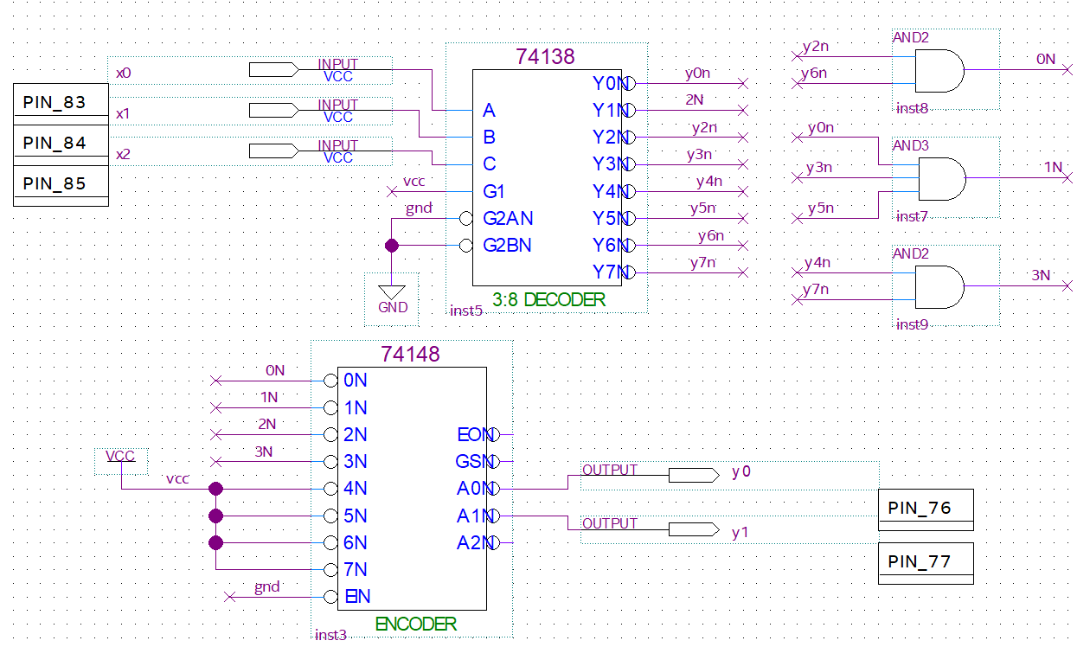
Рисунок 1 – Схема проекта на основе пары дешифратор-шифратор

Информация о назначенных выходах ПЛИС для проекта схемы на основе пары дешифратор-шифратор приведена на рисунке 2.

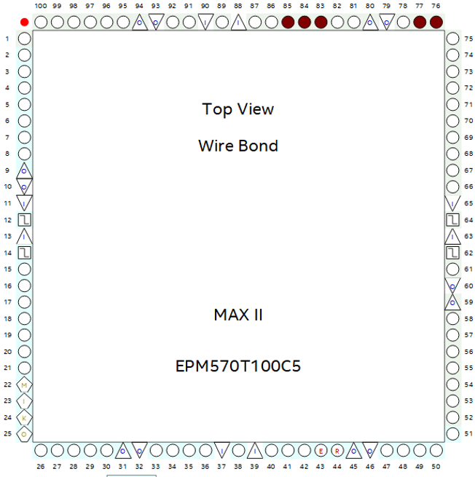
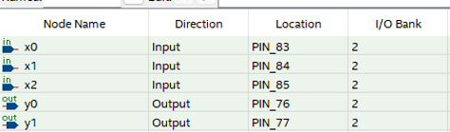
Рисунок 2 – Распределение выходов ПЛИС

Результат компиляции проекта на основе пары дешифратор-шифратор с отображением задействованных для проекта ресурсов ПЛИС приведен на рисунке 3.
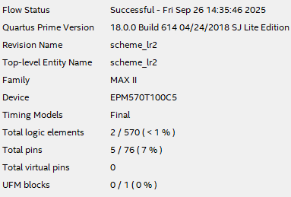
Рисунок 3 – Результат компиляции

Временные диаграммы функционального и временного моделирований проекта на основе пары дешифратор-шифратор приведены на рисунках 4 и 5 соответственно.
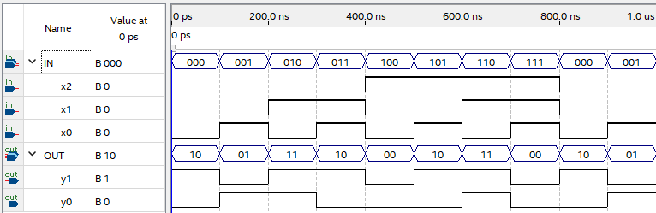
Рисунок 4 – Временная диаграмма функционального моделирования

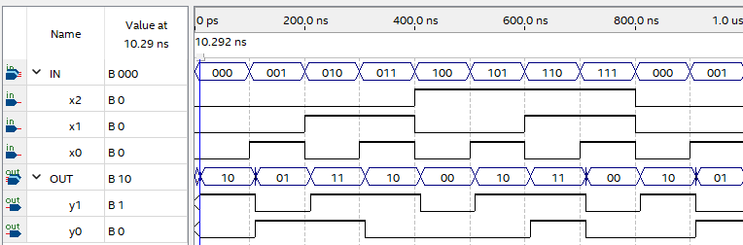
Рисунок 5 – Временная диаграмма временного моделирования
5. Построение и тестирование схемы на основе мультиплексоров
При построении схемы на основе мультиплексоров необходимо было подавать на информационные входы соответствующие сигналы: на входы, где сигнал должен был равняться 0, подавался сигнал с заземления, а там, где он должен был равняться 1 – с питания. Определение того, куда какой сигнал должен был попасть, проводилось на основании таблицы истинности. Схема устройства на основе мультиплексоров приведена на рисунке 6.
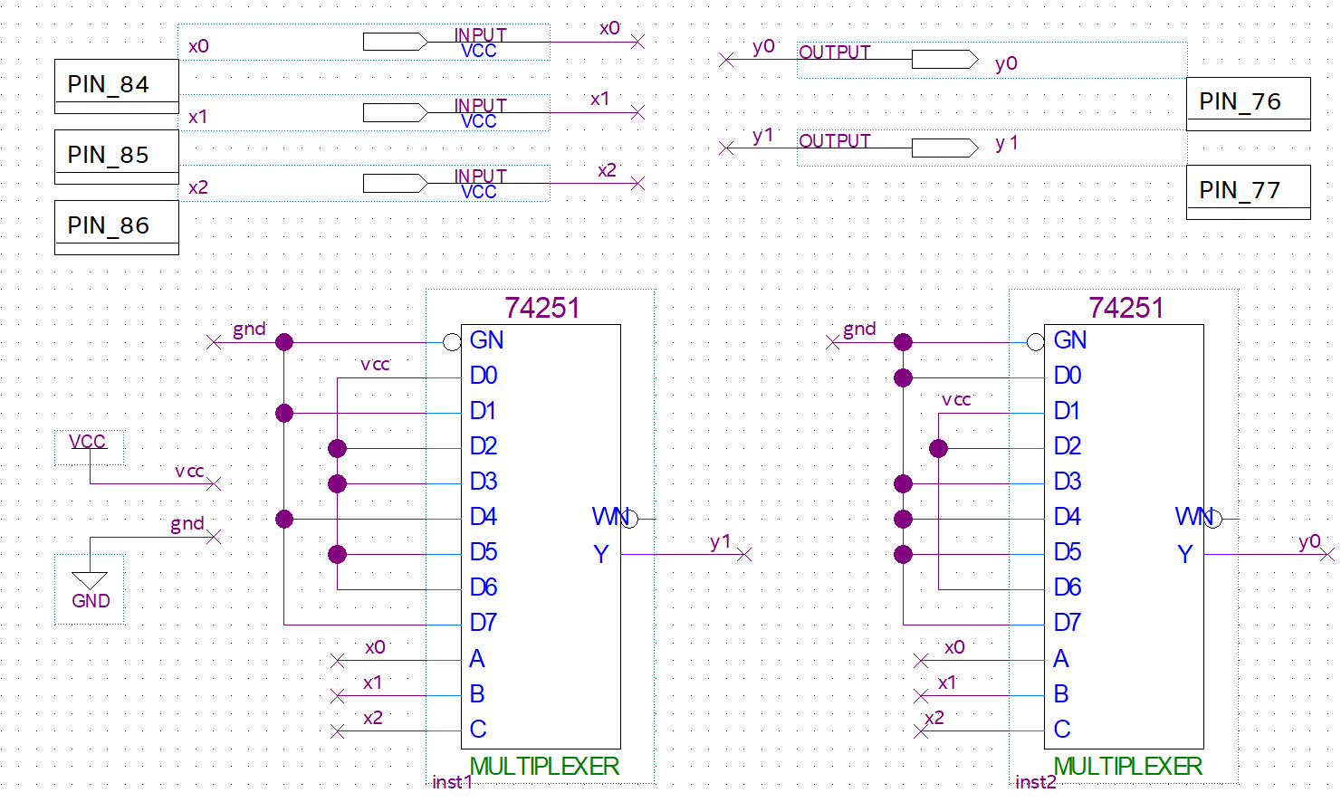
Рисунок 6 – Схема проекта на основе мультиплексоров

Информация о назначенных выходах ПЛИС для проекта схемы на основе мультиплексоров приведена на рисунке 7.

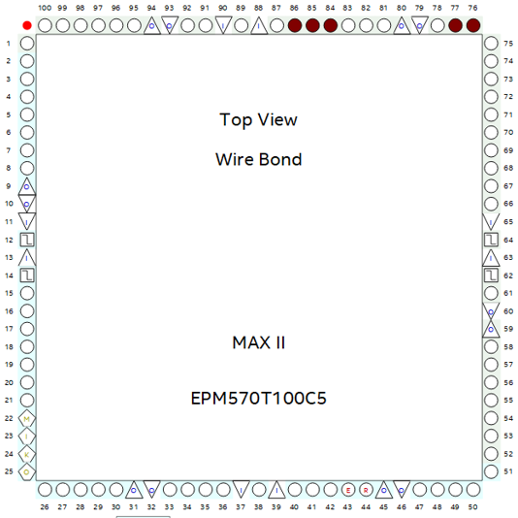
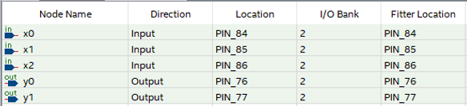
Рисунок 7 – Распределение выходов ПЛИС

Результат компиляции проекта на основе мультиплексоров с отображением задействованных для проекта ресурсов ПЛИС приведен на рисунке 8.
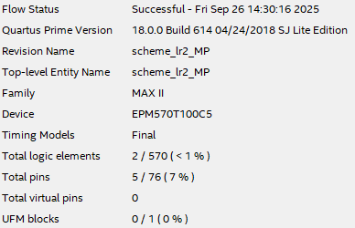
Рисунок 8 – Результат компиляции

Временные диаграммы функционального и временного моделирований проекта на основе мультиплексоров приведены на рисунках 9 и 10 соответственно.
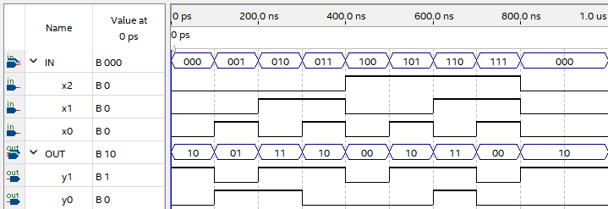
Рисунок 9 – Временная диаграмма функционального моделирования

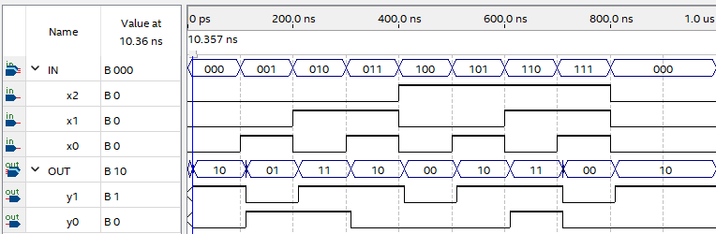
Рисунок 10 – Временная диаграмма временного моделирования
Выводы
В ходе выполнения лабораторной работы были изучены принципы работы типовых функциональных узлов комбинационной логики: шифраторов, дешифраторов, мультиплексоров. Помимо этого, были разработаны проекты преобразователей кодов: один был основан на паре дешифратор-шифратор, а другой – на мультиплексорах.
В проектах на основе пары дешифратора-шифратора и мультиплексоров использовались модули, имитирующие работу микросхем серии 74xxx, состоящих из более простых логических элементов. Поэтому при сравнении с проектом схемы из лабораторной работы №1 не было выявлено разницы в плане задействованных в проекте ресурсов ПЛИС. Однако это не касается размеров задержки: при повторном тестировании проекта из первой лабораторной работы оказалась равна 11,112 нс, а задержки проектов на основе пары дешифратор-шифратор и мультиплексоров – 10,292нс и 10,357нс соответственно. Изменение задержки в случае с первой работой можно связать с использованием другой начальной точки при работе алгоритма трассировки. Проекты схем, разработанных в рамках данной лабораторной работы, показали схожее быстродействие, что является следствием их высокой эффективности для ПЛИС: используемые модули мало того, что являются хорошо оптимизированными, так еще и сам Quartus может их хорошо оптимизировать.
Нельзя не отметить еще такую деталь, как процесс разработки схемы: при использовании пары дешифратор-шифратор или мультиплексоров разработка проекта под задачу комбинационного устройства, основанного на таблице истинности, прошла сравнительно быстрее, чем при использовании только базовых логических элементов.

Список используемых источников
1. Жаринов О.О. Учебно-методические материалы к выполнению лабораторной работы №2 по дисциплине “Схемотехника” (1-й семестр изучения дисциплины). ГУАП, 2025. – 5 с. (Интернет-ресурс) //URL: https://pro.guap.ru/inside/student/tasks/09bbcf9c2c463f93e04aecbc84a7ff8d/download (дата обращения: 25.09.2025)
2. Список микросхем 7400 семейства. // URL: https://electronics.fandom.com/ru/wiki/Список_микросхем_7400_семейства (дата обращения 25.09.2025)

